Règlement du tournoi : eGironde Cup 2021

- Contexte de l’opération
Le District de la Gironde de Football propose un tournoi eFootball (FIFA) s’adressant à l’ensemble des licencié(e)s de Football de Gironde : « eGironde Cup 2021 »
Le tournoi du District de la Gironde sera proposé sur PS4 et PS5. Organisé en 2 phases, il sera composé de :
- Phase Qualificatives par poules
- Phase Finale

Organisation
Le District de la Gironde de Football désigne les membres d’un comité d’organisation qui coordonne le déroulement du tournoi.

Engagements
- Le District de la Gironde « eGironde Cup 2021 » est ouvert à tous les licencié(e)s 2020/2021 (Libre, Futsal, Entreprise, Loisir, dirigeant, arbitre, éducateur), de 12 ans et plus et disposant d’un accès à Internet (quel que soit le fournisseur d’accès), d'un jeu FIFA 21 (éditeur EA SPORTS), d'un support compatible PS4 ou PS5, d’un abonnement PSN et d’une adresse mail valide pendant toute la durée du tournoi.
Une autorisation parentale sera demandée pour les mineurs.
Par ailleurs, l’Organisateur se réserve le droit de procéder à toute vérification qu’il jugera utile relative au respect du Règlement, notamment en ce qui concerne l’identité, l’âge et l’adresse des Joueurs. Toute vérification à l’initiative de l’Organisateur se fera dans le respect de la règlementation en vigueur.

Déroulement du tournoi
Il se dispute en 2 phases :
- 1 phase de poule à 80 joueurs*
- 1 phase finale à 32 joueurs*
L’ensemble des matchs se déroulent en mode ONLINE (situation sanitaire oblige). Après la clôture des inscriptions, l’arbre du tournoi est généré.
Si les deux Joueurs n’ont pas pu se mettre d’accord, le comité d’organisation se réserve le droit de déterminer celui qui est qualifié pour le tour suivant (avec preuves à l’appui).
Si le match a été joué, le Joueur doit saisir le résultat sur la plateforme Toornament. Si le Joueur déclare avoir gagné le match, une preuve de la victoire est demandée (screen écran). Cette dernière est obligatoire pour permettre la validation du résultat.
*sous réserve de modification sur la base du nombre de participants du tournoi.

Calendrier prévisionnel *

  - Ouverture Inscription : Ouverture à partir du mercredi 28 avril 2021.
  - Clôture Inscription : mercredi 5 mai 2021 à 23h30.
  - Le tournoi débutera le vendredi 7 mai à partir de 18h.
  - Phases qualificatives : 7 mai au 14 mai
  - 32ème de finale : 17 mai au 19 mai
  - 16ème de finale : 21 mai au 23 mai
  - 8ème de finale : 25 mai au 27 mai
  - ¼ de finale : 29 mai au 31 mai
  - ½ finale : 3 juin
  - Finale : 6 juin

*sous réserve de modification sur la base du nombre de participants du tournoi.

Organisation des phases *
Phase qualificative
Nombre de joueurs/joueuses participants dans un tournoi qualificatif : 80.
Les joueurs seront répartis en 16 poules de 5 joueurs.
L’ensemble de la phase qualificative se jouera en « BO1 » (match Aller avec addition des scores). Chaque victoire rapporte 3 points et chaque défaite 0 point. Pas de match nul.
Les participants pourront choisir l’équipe de leur choix en mode saison amicale en ligne, effectif en ligne.
En cas d’égalité́ à la fin du temps règlementaire, les deux participants disputeront les prolongations sous le format but en or. Si n’y a pas de but à la fin du temps règlementaire du but en or, les deux joueurs devront disputer les tirs au but.
Aucun litige ne sera accepté sans preuve, n’oubliez pas de prendre en photo le résultat avec le nom de votre adversaire. Si les participants ne trouvent pas d’accord pour jouer le match, le District de la Gironde déterminera si un gagnant est désigné ou si les deux participants sont éliminés.
Le classement se fera selon les critères suivants, dans cet ordre de priorité décroissant :
- Le plus grand nombre de points obtenus après tous les matchs du groupe ;
- La différence de buts particulière ;
- La différence de buts générale ;
- Le plus grand nombre de buts marqués
- Match d’appui (En cas d’égalité parfaite à la fin des matchs de poules, les deux participants disputeront un match d’appui pour déterminer le vainqueur.)

Phase finale
Le déroulé de la phase finale est donné à titre indicatif et est susceptible d’être modifié par le District de la Gironde. Dans ce cas, les participant(e)s seront averti(e)s en amont.
Nombre de joueurs/joueuses participants : 32
L’ensemble de la phase finale se jouera en « BO1 », un match et élimination direct.
En cas d’égalité́ à la fin du temps règlementaire, les deux participants disputeront les prolongations sous le format but en or. Si n’y a pas de but à la fin du temps règlementaire du but en or, les deux joueurs devront disputer les tirs au but.
Aucun litige ne sera accepté sans preuve, n’oubliez pas de prendre en photo le résultat avec le nom de votre adversaire. Si les participants ne trouvent pas d’accord pour jouer le match, le District de la Gironde déterminera si un gagnant est désigné ou si les deux participants sont éliminés.
*sous réserve de modification sur la base du nombre de participants du tournoi.

Paramètres de jeu
Le tournoi se joue exclusivement avec le Jeu FIFA 21 avec console PS4 ou PS5 en match classique 1 vs 1 pour les phases qualificatives et la phase finale.
Pour participer chaque joueur devra être en possession du jeu FIFA 21 ainsi qu’un abonnement Playstation Plus pour pouvoir jouer les rencontres en ligne.
- Gameplay :
- Durée période : 6 minutes
- Vitesse jeu : Normale
- Assistance puissance passes : Non
- Défense tactique obligatoire
- Tactiques personnalisées autorisées
- Une pause ne peut être mise que si le ballon est sorti de l’aire de jeu ou après une faute.

- Organisation de la rencontre :
Chaque Joueur doit ajouter son adversaire « en ami » sur le Playstation Network. Les rencontres doivent se jouer dans le mode « Amicaux en ligne ». L’un des deux Joueurs doit inviter son adversaire.
- Déconnexion et/ou problème technique
En cas de déconnexion ou de problème technique comme du lag, il est possible pour les Joueurs d’arrêter le match et de le relancer en gardant le score et le temps restant à jouer et ce au maximum 2 fois par match.
Exemple : Dans le cas d’un match arrêté à la 30ème minute avec un score de 2-0, les Joueurs doivent relancer un match en gardant le score de 2-0 et en jouant les 60 minutes restantes.
Dans le cas où le match n’est pas arrêté par les Joueurs et se joue jusqu’à son terme, le lag ne peut être accepté comme raison de litige.
Si un match est interrompu intentionnellement par un joueur, ce joueur sera automatiquement disqualifié et verra le match en question perdu par forfait (défaite par trois buts à zéro). Si un match est interrompu par une cause extérieure, telle qu’une erreur de la console de jeu, une perte de courant, le match sera repris à partir du moment de l’interruption et avec le score en vigueur à cet instant.
Sans entrer en conflit avec les points précédents, les joueurs pourront mettre le jeu en pause pour remplacer un de leurs joueurs et seulement dans le cas où le ballon est sorti de l’aire de jeu, ou pour donner suite à une faute ou une expulsion.

Saisie d’un résultat
Une fois la rencontre terminée, chaque Joueur doit se rendre sur la plateforme Toornament afin de saisir son résultat ou l’envoyer par mail à quentin.valadie@gironde.fff.fr
Chaque Joueur est donc invité à prendre une photo ou une capture d’écran de son résultat ainsi que des vidéos avec l’option Share pour les Joueurs PS4 ou PS5. Le ID PSN de votre adversaire doit être visible sur la preuve.

Une preuve valide doit toujours comporter à minima les 2 éléments suivants :
  - Le score
  - Les ID PSN des 2 Joueurs
Toute preuve ayant l’un ou l’autre des éléments manquants ne peut être acceptée et considérée comme valide par l’Organisateur.

Voici les 4 uniques preuves qui sont acceptées pour validation d'un match :
- Écran fin de match – poursuite de la série
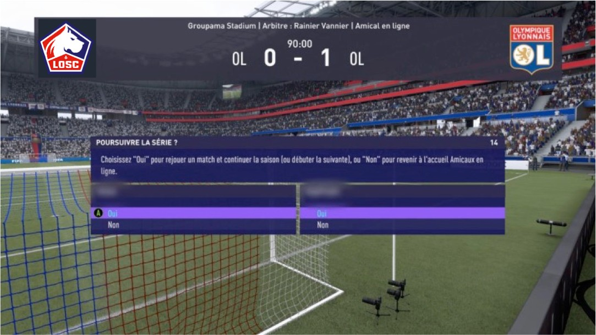

- Écran fin de match – Evolution de la série amicale
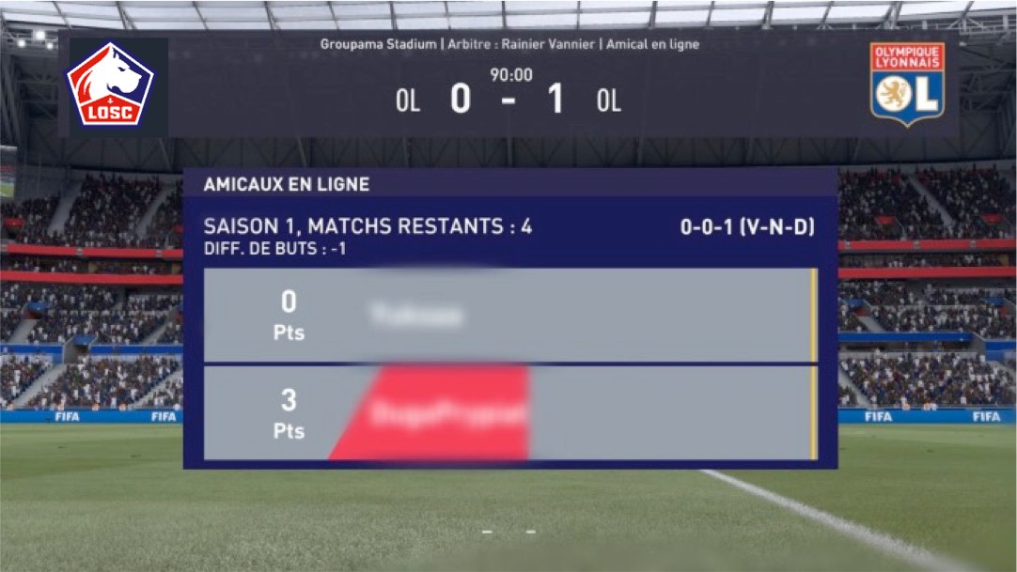

- Écran Amicaux en ligne - Invitation
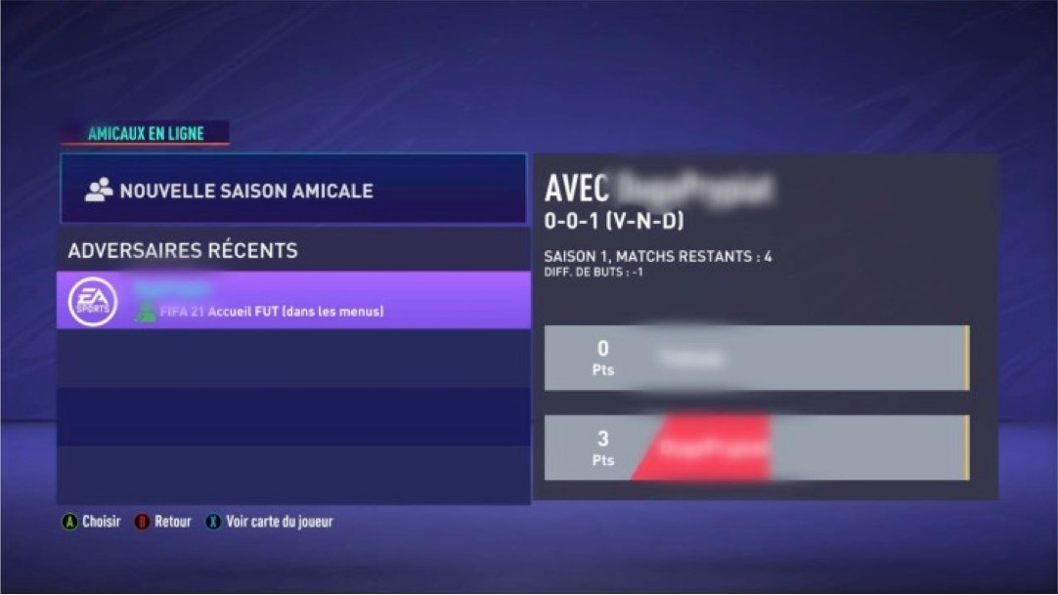

- Écran Résultat récapitulatif Saison en ligne – ID PSN visible
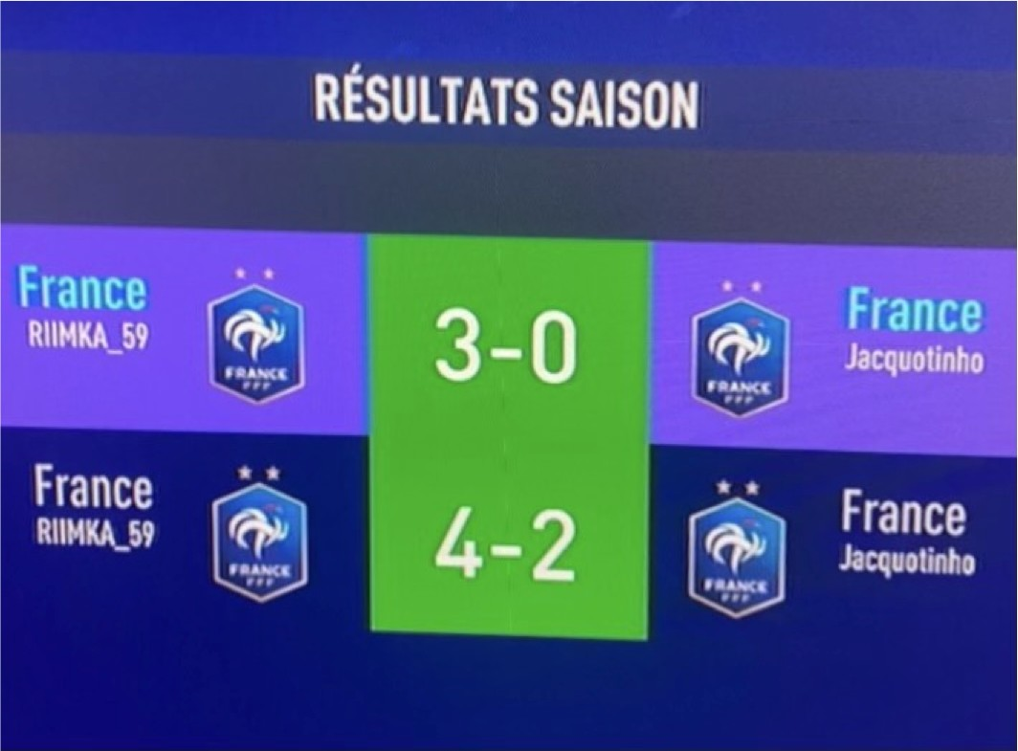

ATTENTION : seule une capture d’écran correspondant à un des 4 exemples ci-dessus est acceptée.
L’ensemble des preuves d’un match (screenshots, vidéo, etc) doit être conservé au moins 14 jours. Les fausses preuves ou modifications de preuves sont strictement interdites et engendreront des sanctions pouvant aller jusqu’à l'exclusion définitive des compétitions eSport courantes ou à venir.

Code de Bonne Conduite et Sanctions
  - CODE DE BONNE CONDUITE
Soucieux de proposer une expérience de compétition enrichissante pour tous, nous demandons aux Joueurs de jouer de manière paisible, de se respecter mutuellement, de faire preuve de fair-play, d’équité et d’honnêteté.
Les présentes règles du « Code de Bonne Conduite » ont pour objet de présenter une liste non exhaustive des différents comportements prohibés, malhonnêtes ou pouvant procurer un avantage indu.
Cette liste peut être modifiée à tout moment et nous nous réservons le droit de prendre toute mesure disciplinaire adaptée en cas de non-conformité au Code de Bonne Conduite, qu’il s’agisse d’un comportement énuméré dans la liste ci-dessous ou non.

Les manquements suivants sont susceptibles d’entraîner une sanction disciplinaire.
    - Attitude
- Refuser de suivre les instructions de l’Organisateur et de ses administrateurs nécessaires pour le bon déroulement du tournoi
- Adopter un comportement antisportif
- Ne pas fournir ses meilleurs efforts pour tenter de remporter un match
- Harceler, suivre, menacer, intimider ou adopter un comportement nuisible vis à vis des autres participants, de l’Organisateur ou des administrateurs du tournoi
  - Triche
- Créer une fausse identité ou usurper l’identité d’un tiers
- Avoir recourt à l’aliasing lors des matchs du tournoi. L’aliasing consiste à faire jouer un match par une personne tierce en lieu et place du propriétaire du compte. Le Joueur propriétaire du compte tout comme le Joueur tiers s’exposent aux mêmes sanctions

  - Technique
- Falsifier un résultat de match
- Se déconnecter au cours d’une partie de manière intentionnelle
- Utiliser ou exploiter sciemment un bug du jeu vidéo pour se procurer un avantage indu, qu’il soit défini ou non dans le Règlement
- Utiliser un logiciel tiers de tricherie modifiant les fonctionnalités de FIFA21, ses règles, ses données ou son rendu graphique.

- Utiliser un procédé, une méthode, un outil, un logiciel, ou tout autre moyen permettant de se procurer un avantage indu au cours du tournoi

  - Les Sanctions
L’Organisateur peut infliger les sanctions suivantes selon le degré, la gravité et la répétition éventuelle de la violation constatée.
- Avertissement
Le Joueur est averti que son comportement est nuisible au bon déroulement du tournoi.
- Perte d’un match
Le Joueur sanctionné perd le match indiqué par l’Organisateur. Il peut s’agir d’un match en cours, futur ou déjà joué.
- Suspension de participation au tournoi
L’Organisateur se réserve le droit de suspendre provisoirement un Joueur du tournoi.
Dans ce cas, le Joueur n’est autorisé à participer à aucun match pendant toute la période de suspension

Plateforme d’organisation
Le tournoi sera organisé sur la plateforme Toornament.
Chaque joueur devra obligatoirement posséder un compte Toornament et devra rejoindre le serveur Discord de sa Ligue d’appartenance.
L’ensemble des joueurs sera invité à créer un compte sur ces plateformes pour participer au tournoi
eGironde Cup 2021 (tutos disponibles).

Cadeaux et récompenses
Parmi les finalistes, les 4 premiers seront récompensés :
1er : 1 maillot au choix d’une valeur de 90€ maximum 2ème : 4 entrées à Calicéo Bruges et un ballon Nike 3ème : 1 polo Nike et 2 entrées à Calicéo Bruges
4ème : 1 ballon Nike

Cas non prévus
Les cas non prévus dans le présent règlement seront tranchés par le District de Football de la Gironde.

